**Experiment1**

1.JDK安装及配置

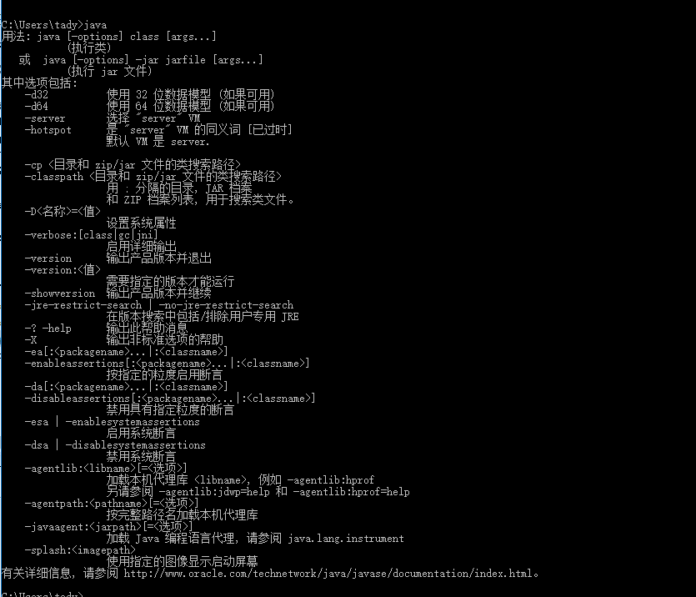

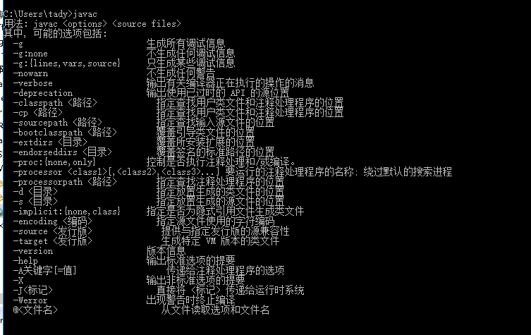

2.Tomcat安装及配置

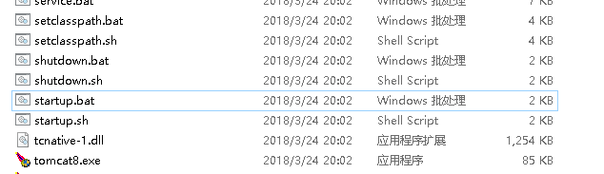

3.Myeclipse或eclipse安装及配置

4. Myeclipse或eclipse中JDK及TOMCAT配置

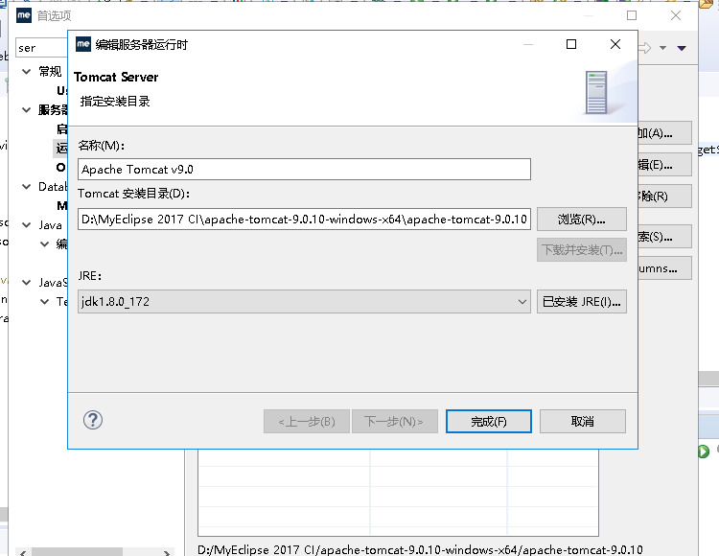

5.Jsp程序体验

P6

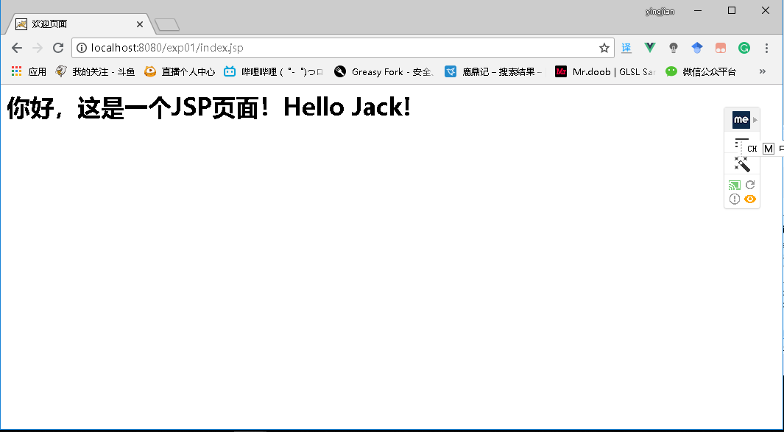

6.Jsp程序打包

https://www.cnblogs.com/yjq520/p/7323934.html

7.git等工具的使用

每次实验都要留痕迹

8.脚本元素及指令

https://blog.csdn.net/qq_26676207/article/details/52688090

9.分组名单